桃園市平鎮區新勢國小交通志工執勤照片
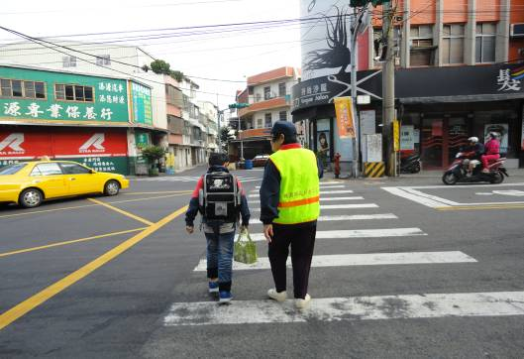
交通志工帶領學生過馬路
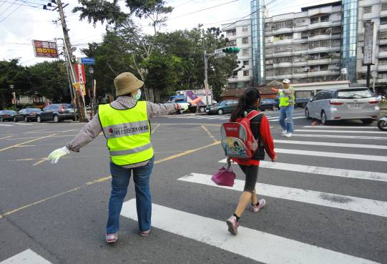
交通志工執勤照片
交通志工執勤照片
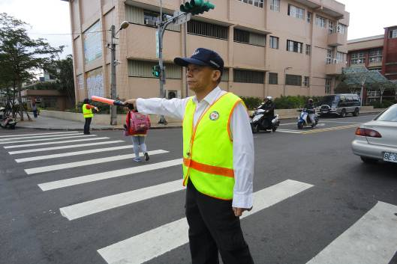
交通志工執勤照片
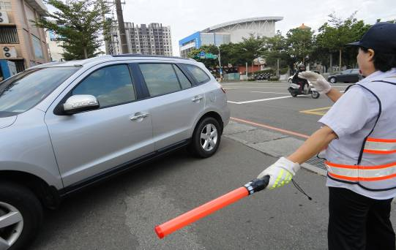
交通志工執勤照片

